2018年全國高中職創意設計競賽
報名表
作品類別 | 視覺傳達設計組 □多媒體動畫設計組 □創意商品設計組
作品名稱 | 最後一天
作品摘要 | 以觀察者的角度描繪，觀看人類即將滅絕前夕，發生在世界各地的奇特現象，藉此展現生物在與命運抗衡時，呈現出的各種反應。
學校名稱 | 東吳工家
郵遞區號 | 600 | 學校地址
隊名 | SCW
 | 身分 | 姓名 | 科系/年級 | 聯絡手機 | E-mail
 | 老師
 | 學生
 | 學生
 | 學生
 | 學生
 | 學生
PS.參賽隊伍的成員中，老師與學生都至少要有1 名

2020年環球盃全國高中職創意設計競賽 海報格式 (附件一)
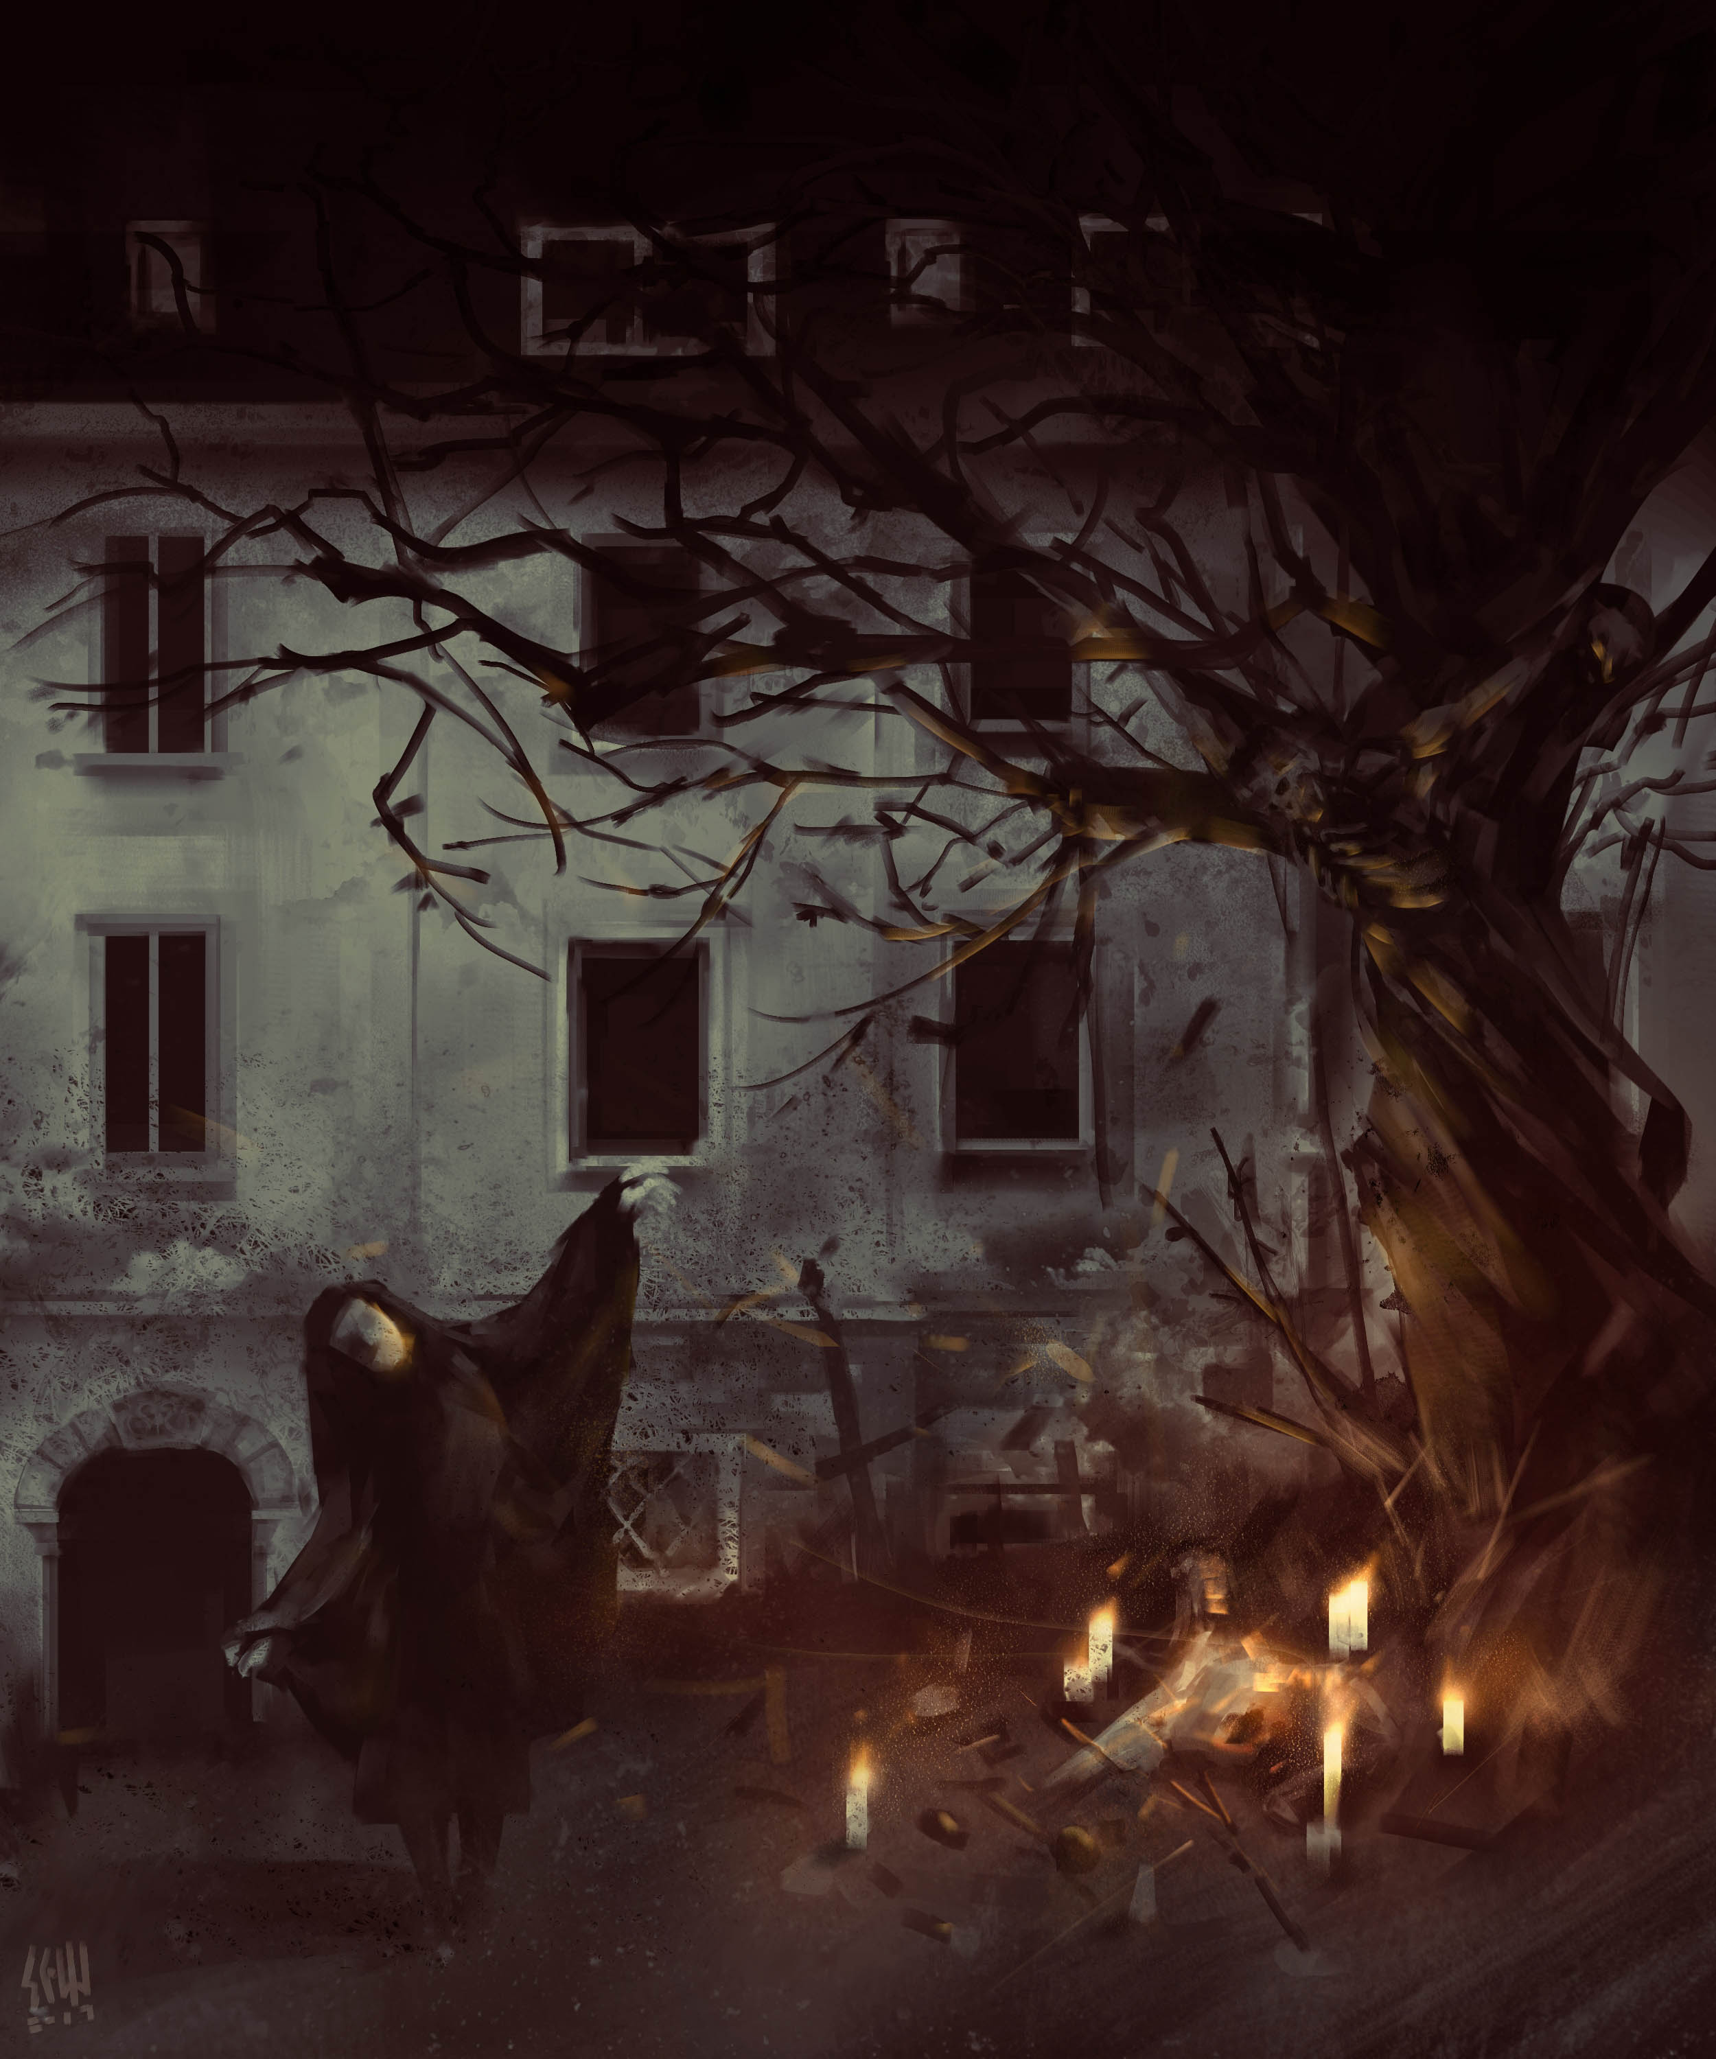
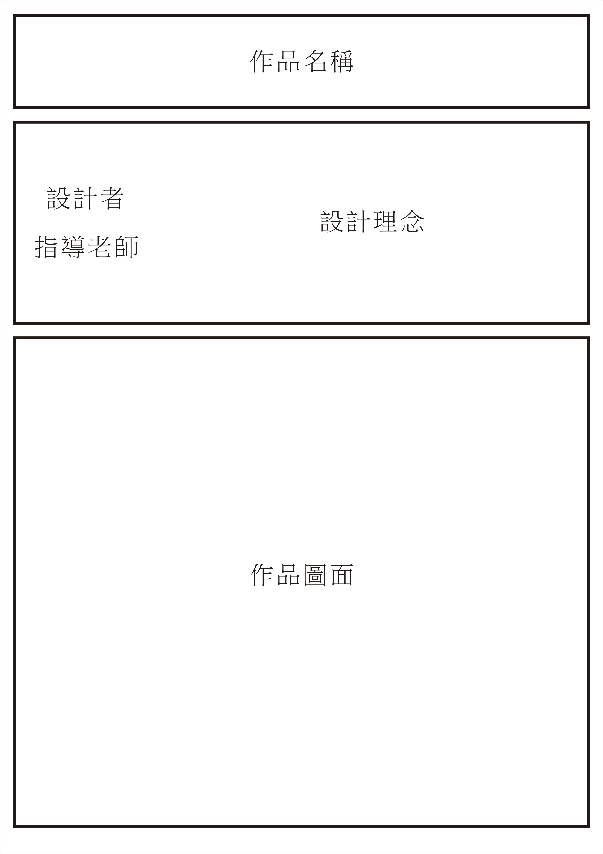
以觀察者的角度描繪，觀看人類即將滅絕前夕，發生在世界各地的奇特現象，藉此展現生物在與命運抗衡時，呈現出的各種反應。
設計者:孫嘉緯
指導老師:成書舜
作品名稱: 最後一天

